Bäckabygården
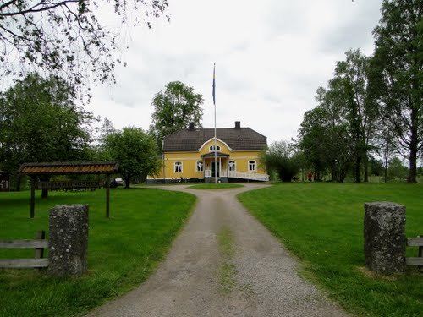

Byggdes 1930??? som prästgård. Tidigare bodde prästen i Rösås. När det inte längre var aktuellt med egen präst i Bäckaby bildades Församlingshemsstiftelsen, som övertog byggnaden. Den fick då namnet Församlingshemmet.
Församlingshemsstiftelsen uppgick sedan i Bäckaby sockenförening. Då ändrades namnet till Bäckabygården.
På bottenvåningen finns lokaler för uthyrning.
Under sommaren är här servering.
I trädgården finns minigolf och boulebana
På andra våningen finns ett välutrustat gym och ett par rum för hembygdssektionens samlingar.
I en uthusbyggnad finns hembygdsmuseum.

